Hist.4
La civilisation romaine

Complète le texte avec les mots suivants :
Enée – Aphrodite – tue – Vénus – Grecs – Remus – Mars – Rome

4.1 La naissance de Rome
D’après la légende, Enée le Troyen fuit sa ville quand elle est attaquée par les Grecs. Il est le fils d’Aphrodite, déesse de la beauté et de l’amour. Chez les Romains, Aphrodite s’appelle Vénus.
Enée voyage beaucoup et finit par arriver en Italie où il rencontre le roi Latinus qui lui propose sa fille en mariage.
Deux autres personnages importants sont Remus et Romulus qui sont nourris par une louve. Les deux frères se disputent pour donner le nom d’une nouvelle ville. Romulus tue Remus et donne son nom à la ville qui va devenir Rome. Le père de Remus et Romulus est Mars, dieu de la guerre.
La ville de Rome est donc née grâce à trois humains et deux divinités.

4.2 La République romaine
Complète avec les mots suivants : tyran – Latium – République
4.2.1 Les origines :
Vers 600 avant J.-C., les Etrusques envahissent le Latium*. Les rois étrusques décident de fonder Rome près du Tibre car le site (l’endroit) est excellent.
Le site est excellent car c’est une région de plaine avec une rivière pour les communications et l’agriculture. Rome est construite sur des collines, ce qui donne une position défensive et permet de surveiller la rivière. On construit le Forum, des murailles et des ponts.
Vers 509 avant J.-C., le roi étrusque qui était un tyran est expulsé par les Romains. C’est le début de la République*.

Vocabulaire :
Le Latium : région autour de Rome. Cette région est au centre de l’Italie.
La République (res + publica = chose publique) : un Etat sans roi dans lequel la population (ou une partie) a le pouvoir politique.

Complète avec les mots suivants : plébéiens – refuser – patriciens – voter – battre - magistrats
4.2.2 Patriciens et Plébéiens :
Rome devient une République mais les vieilles familles romaines ont le pouvoir. On les appelle les patriciens. Les Romains pauvres n’ont pas de droit politique. On les appelle les plébéiens.
Les plébéiens menacent de refuser de se battre en cas de guerre. Ils obtiennent le droit de voter et d’être magistrats (consul, par exemple).

Complète avec les mots suivants : pauvres – citoyens riches – consuls – dictateur – oligarchique
4.2.3 L’organisation de la République :
Les citoyens romains votent les lois et élisent les magistrats qui commandent la cité. Seuls les citoyens riches peuvent voter pour élire les consuls. Les pauvres ne peuvent pas voter pour les magistrats importants.
Les consuls dirigent le gouvernement et l’armée. En cas de situation grave, ils peuvent choisir un dictateur*.
Ce sont souvent les mêmes familles riches qui ont le pouvoir. La république romaine est donc une république oligarchique*.

Vocabulaire :
Le dictateur : A Rome, c’est un magistrat qui dirige seul et qui a tous les pouvoirs pendant 6 mois.
Une république oligarchique : quand quelques familles ont le pouvoir dans une république.

Recopie 5 phrases qui indiquent les limites de la république romaine :

Rome devient une République mais les vieilles familles romaines ont le pouvoir.
Les Romains pauvres n’ont pas de droit politique.
Seuls les citoyens riches peuvent voter pour élire les consuls.
Les pauvres ne peuvent pas voter pour les magistrats importants.
En cas de situation grave, ils peuvent choisir un dictateur*.

La République va disparaitre et être remplacée par un Empire.

Complète avec les mots suivants :
exécuter – -202– impressionne – manger – placés – glaive – javelots – -52 – grand – Alésia –Vercingétorix – organisés – brûler – discipline – bouclier

4.3 Les conquêtes romaines
Les Romains remportent une victoire capitale à Zama contre les Carthaginois en - 202.
L’armée romaine avait une discipline très sévère. On n’hésitait pas à exécuter les soldats qui ne respectaient pas les ordres ou perdaient leur matériel.
Tous les camps romains étaient organisés de la même manière. Les soldats étaient placés de manière particulière face à l’armée ennemie.
Tous les légionnaires étaient équipés de la même manière. Ils portaient un bouclier pour se protéger, un glaive (une épée courte), deux javelots, un casque et des jambières. On ajoutait des plumes sur le casque pour que le légionnaire paraisse plus grand et qu’il impressionne ses ennemis.
Le chef des Gaulois, Vercingétorix, essaie d’organiser la résistance. Il demande des armes, des soldats et a une discipline très sévère. Il propose de brûler tous les villages et la nourriture pour empêcher les Romains de manger.
Finalement, Jules César remporte la victoire contre les Gaulois lors de la bataille d’Alésia qui a eu lieu en - 52.

Complète avec les mots suivants :
César – lois – temples – justice – affaiblir – dieux – renforcer – paix - hommes libres - citoyenneté romaine

4.4 La naissance et l’évolution de l’Empire romain de 27 avant J.-C. à 212 après J.-C.
Octave Auguste fonde l’Empire romain en -27.
Il commande l’armée, le gouvernement et il est le chef de la religion.
Chef du gouvernement, il fait les lois et rend la justice.
Pour ne pas finir comme César, il garde de bonnes relations avec les sénateurs.
A sa mort, Octave prend sa place avec les dieux. De nombreux temples sont construits en son honneur.
Les empereurs suivants vont surtout chercher à renforcer leurs pouvoirs et à affaiblir le Sénat. Les empereurs romains vont chercher à maintenir l’Empire en paix.
Les Romains créent de nouvelles villes. En Occident et en Afrique du Nord, on adopte le mode de vie et la religion des Romains. On parle latin. En 212, l’empereur Caracalla donne la citoyenneté romaine à tous les hommes libres de l’Empire.

Optionnel Complète le texte avec les mots suivants : Alésia – gallo-romaine – guerre des Gaules – romanisation – pierre – Empire romain
La Gaule romaine
En -58 commence la guerre des Gaules. Après la défaite d’Alésia, la Gaule devient une province de l’Empire romain. Les Gaulois apprécient le mode de vie et la technologie des Romains : on appelle cela la romanisation. Les villes sont construites en pierre et sont reliées aux campagnes par des routes pavées (pierre). On parle de civilisation gallo-romaine.
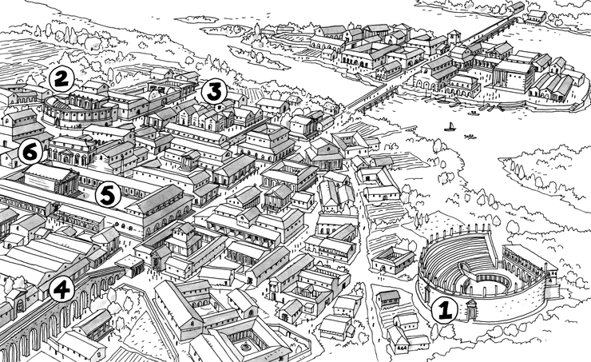
Reconstitution de Lutèce (Paris) au II ième siècle
A l’aide du dessin et des définitions, retrouve le nom des constructions romaines :
1 Endroit pour les jeux publics . . le théâtre
2 Bâtiment pour les spectacles . . les thermes
3 Etablissement de bains . . les arènes
4 Canal pour apporter de l’eau . . l’aqueduc
5 Centre de la vie politique, commerciale et juridique . . le temple
6 Lieu pour célébrer les dieux . . le forum

